
POGOVOR O KNJIGI TANJE PETROVIĆ
»DOLGA POT DOMOV – REPREZENTACIJE ZAHODNEGA BALKANA V MEDIJSKEM IN POLITIČNEM DISKURZU«

Ljubljana, Kavarna LP, ZRC SAZU, Novi trg 2
ponedeljek, 22. 3. 2010 ob 19. uri

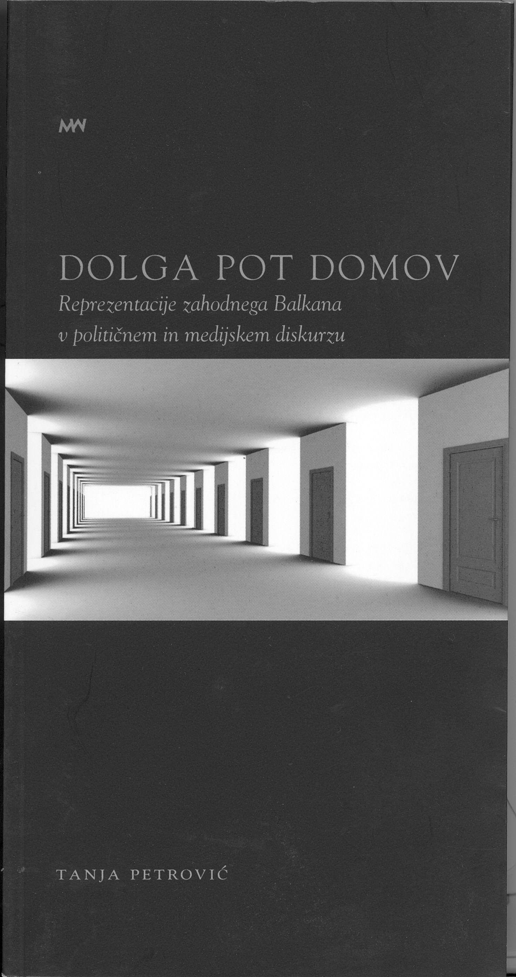
Spoštovani,
vabimo vas, da se v ponedeljek, 22. marca 2010, ob 19. uri v kavarni LP ob knjigarni Azil ZRC SAZU (Novi trg 2, Ljubljana) udeležite pogovora o knjigi Tanje Petrović »Dolga pot domov: Reprezentacije Zahodnega Balkana v političnem in medijskem diskurzu«, ki je izšla novembra 2009 v zbirki Media Watch Mirovnega inštituta.
Dolga pot domov je študija, ki poskuša odgovoriti na vprašanja kako se v politično-družbenem kontekstu, v katerem je pojem evropskosti praktično izenačen s pripadnostjo Evropski uniji, ustvarja in uporablja podoba politične celote, ko jo imenujejo zahodni Balkan, in kaj nam ta podoba lahko pove o naravi današnje Evrope. Študijo je treba razumeti prej kot knjigo o Evropi in njenih sodobnih identitentnih zadregah, kot knjigo o nečem, kar se v političnem diskurzu danes označuje za zahodni Balkan.
O knjigi in temi knjige se bodo pogovarjali:
Tanja Petrović, avtorica knjige, ZRC SAZU,
Christian Promitzer, Oddelek za jugovzhodno Evropo Univerze v Gradcu,
Oto Luthar, ZRC SAZU in
Peter Vodopivec, Inštitut za novejšo zgodovino.
Pogovor bo povezovala Brankica Petković, urednica zbirke Media Watch pri Mirovnem inštitutu.
Vljudno vabljeni!

